Résultat du texte :
Un pou se baladait dans les cheveux de Marie. Marie se baladait dans la forêt noir. Ils adoraient partir randonnée ensemble. Marie appelait son ami: 'petipou', et petipou appelait Marie, grand-Marie. Ils s'adoraient, ils n'avaient pas d'autres amis qu'eux-mêmes.La vie semblait si simple.C'etait sans compter la tribu poupou qui cherchait a agrandir son territoire. Une fois installés dans les cheveux ils se reproduisent a une vitesse dingue....petipou se sentait perdu Pour se différencier de ses frères et soeurs, petit pou élabora un numéro de funambule.Il noua deux cheveux en colimaçon pour que les poupoux tombent dedans. Ensuite, telle une catapulte, Petipou envoya valser tous les poupous dans la forêt noire.Et ils vivaient encore de longues années complices....

Feedback
Changer couleurs du bouton pour savoir quand on a appuyé dessus
Possibilité de changer idée ou travailler une deuxième pour ne pas etre inactif en attendant les autres

Quent : C’est chiant d’attendre les autres.

Autres :
- Parfois les smartphones se déconnectent

Apparence de l’interface coopia
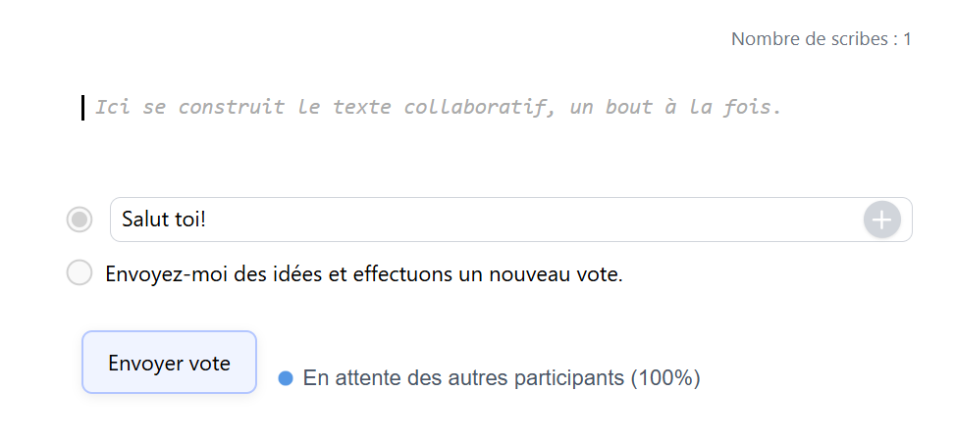

Réflexions post demo

Ca ne va pas d’avoir des attentes sur le résultat du texte. Communautés d’écriture, mon cul. Trop difficile de créer un texte de nulle part qui répond aux attentes de chacun. La première phrase a trop d’importance. Risque que les gens quittent dès qu’elle est sortie.
Plutôt mettre l’accent sur l’aspect ludique et créativité
- Mettre un chrono pour stimuler le lacher prise cérébral (comme demo 1)
- Uniquement pour petits groupes (comme le but est que tout le monde balance ses propres idées, ca sert à rien d’être trop) qui se connaissent entre eux (c’est qui qui a écrit ca ??)
- Par contre intéressant de pouvoir avoir un role blasé/fatigué qui ne fait que lire et sélectionner les idées des autres.
Un jeu d’improvisation écrite et collaborative
« Libérer sa créativité et se laisser décontenancer par celle des autres. »
Le jeu est chouette à sa découverte. Mais dès la deuxième session il peut déjà y avoir des attentes qui se sont construites.

Pour la partie politique/engagée/responsable du projet coopia, se reconcentrer sur l’actualité -> des bouts indépendants qui doivent moins faire sens ensemble -> plus facile de créer ca de nulle part avec un groupe qui ne se connait pas.

La suite :
Jeu ou actualité ?
Pourrait être cool de garder le jeu juste pour pouvoir continuer à le tester et le partager avec des gens ?
Faire les modifs minimales :
- Version chronomètre
  - Changer le backend
  - Ajouter les comptes à rebour en frontend
- Diffusion d’idées automatique avant le tirage au sort (plutôt que basé sur l’inspiration)
  - Changer le backend
  - Retirer option je ne suis pas inspiré frontend
- Résoudre probleme de connexion smartphone
  - Ping régulier ? ou reconnexion à la déconnexion ? htmx keep-alive ping reconnect

